106 上學期 計概期中考2017/10/31

一共有兩大題，作答時間三小時，先作答完成者為100分，依序遞減至75分

請先將環境變數 gmtset PAPER_MEDIA A4 加到程式碼開頭固定紙張大小

1. 105年2月6日在高雄市美濃區發生了一起芮氏規模6.6的地震，請下載 測站資料station.txt，參考下圖繪出地震震度圖：
2. 繪出地圖圖框119-123**°**E, 21-26**°**N (psbasemap)
3. 繪出海岸線與主要河川 (pscoast)
4. 利用用星型繪出美濃地震震央，位於120.54**°**E, 22.92**°**N (echo, psxy)
5. 利用用三角形繪出各個測站位置，並利用震度著色 (awk, psxy, makecpt)
6. 上方加入圖片標題”Meinong Earthquake Station Shake Map” (echo, pstext)
7. 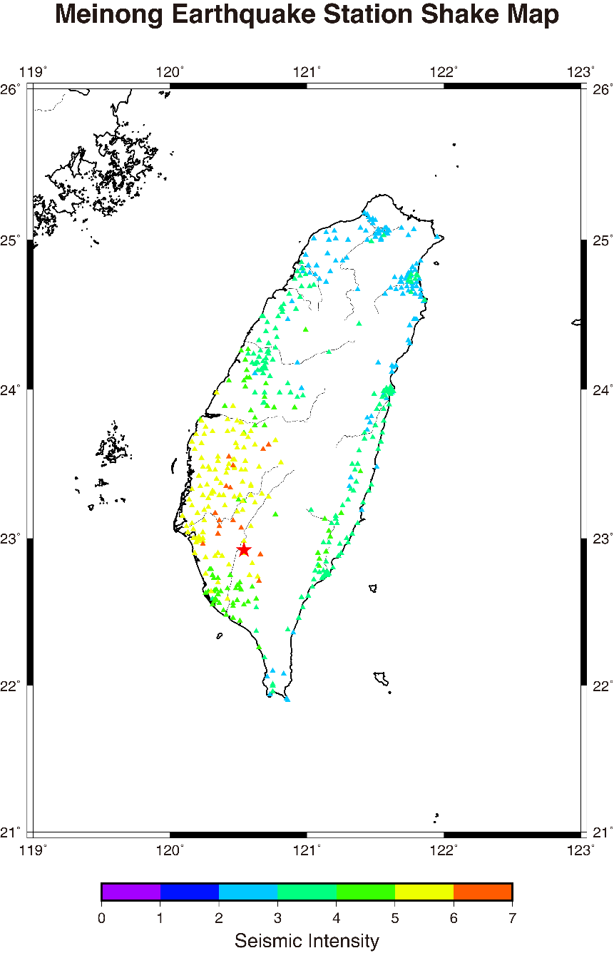下方加入震度表(0-7級)並加上標題”Seismic Intensity” (psscale)

資料來源：<http://scweb.cwb.gov.tw/special/20160206pga.asp>

1. 其中位於口碑國小的CHY063測站達到最強震度7，請下載該地震站數據CHY063.txt，參考下圖繪出三分量震波圖：
2. 繪出三個圖框，並標上座標軸標題 (psbasemap)
3. 繪出三分量震波數據 (minmax, awk, psxy)
4. 標上各分量的方向”? Component” (echo, pstext)
5. 標上各分量最大振幅”max:?” (minmax, echo, pstext)

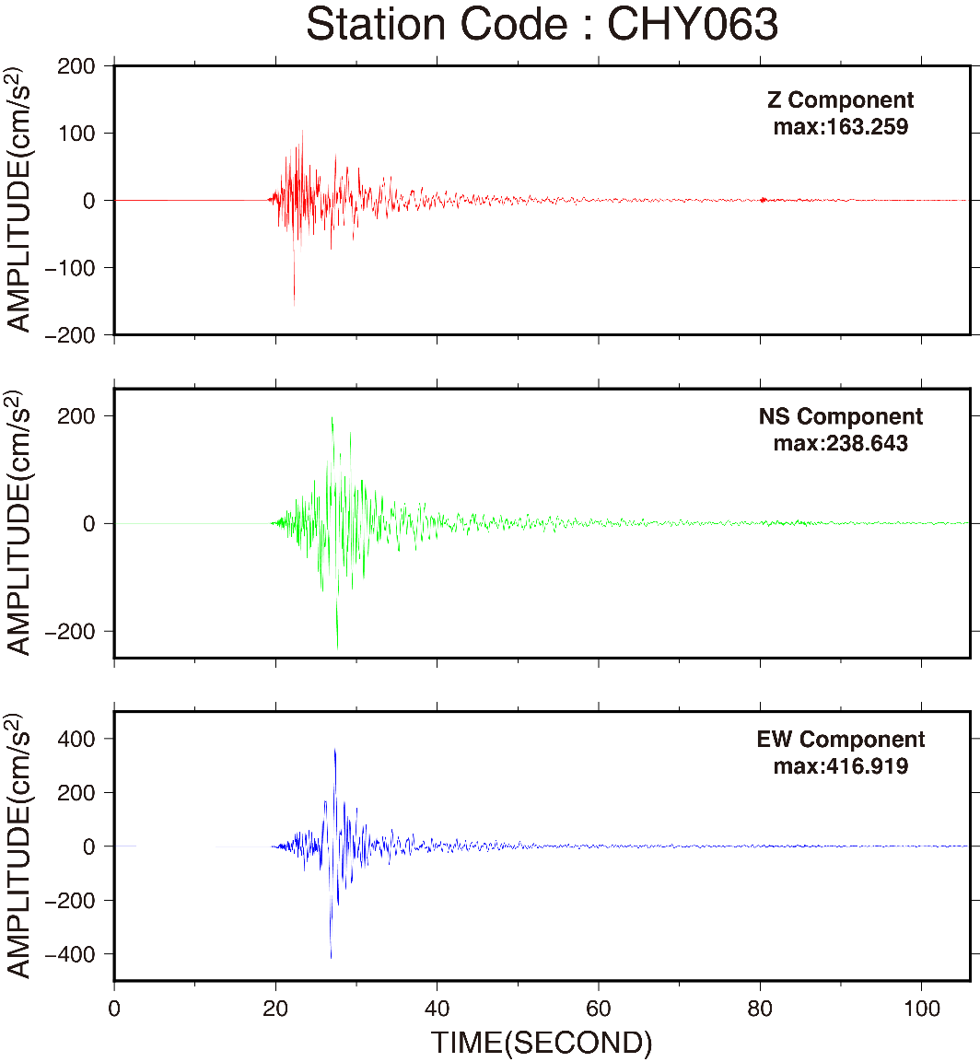

資料來源：<http://gdms.cwb.gov.tw/rawdata/freefield/event/2016/02/16203600.CVA.png>

station.txt資料欄位

測站名稱 震度 震央距 垂直向 南北向 東西向 經度 緯度

TCU063 2 131.60 1.64 5.12 4.98 120.62 24.11

CHY063.txt資料欄位

時間 Z分量 NS分量 EW分量

0.000 -0.006 0.001 -0.003